TITLE OF YOUR AMAZING PAPER
[Title Format: Calibri, bold, ALL CAPS, 24 points]
Mary Anning (1), Pardot Kynes (2) & Floyd Collins (3)
[Author Format: First Name + Surname: Calibri Bold, 12 pts.]
(1) Professor of Paleontology, Univ. of Lyme Regis, 1889 Guildhall at Bridge Street, fossils@expert.com
(2) Dept. of Sedimentology, Univ. of Arrakis, Village of Windsack, spicey@expert.com
(3) Cave Research Foundation, 177 Hamilton Valley Rd, Cave City, KY 42127-8607, caver@expert.com
[Addresses Format: Calibri, 10 pts., 2 columns]

Abstract
This text guides you in drafting your complete paper for the proceedings of the National Cave & Karst Management Symposium. Please submit your finalized paper in *.pdf, *.odt, or preferably *.docx format. The paper should be a minimum of 3 and a maximum of 6 pages, including all figures, photos, and tables embedded in the document. The abstract should be no longer than 200 words. Keywords are not permitted in the main document, but may be added to the file's metadata if you wish. The abstract should be written in a single column. If your paper is in a language other than English, an abstract in English (with the English title at the beginning) is mandatory.
[Text Format: For the section heading, please use Calibri font, 14 pt bold. For the text in the abstract, please use Calibri, 12 pt, normal.]
You may download an MS-Word document of this template at:
https://ely2025.nckms.org/symposium/proceedings.php
1. Introduction

The text should be presented in two columns with a width of 3.375 inches for each column and a spacing of 0.25 inches between them. Use Calibri 12 point normal font. The final page size is 8.5 inches by 11 with margins of .75 inches on the right and left, 0.75 inches on the top, and 1.25 inches on the bottom. The total area for text and figures is 7 inches wide and 7.25 inches high. Section titles should be in Calibri 14 pt bold font and span one column (3.375 inches wide). Try not to split paragraphs across columns. Include figures, photos, and tables within the text, referenced as (Fig. 1), (Fig. 2), etc. Figures can be either 7 inches or 3.325 inches wide, with a variable height. References should be cited by name in capital letters, for example, MAMMOLA (2019), for one author, FORD & WILLIAMS (1989) and SOUZA-SILVA & FERREIRA (2016) for two authors, and MARTEL et al. (1905) for more than two authors.
2. Materials and Methods
Please use the same text and paragraph formatting as you did in the introduction.

Scientia, sincerissima, semper commoditatem ut variabilem suspectam habuit, et speluncae hanc philosophiam personaliter accipiunt. Laboratorium subterraneum est, sumptus illuminationis nullus est, et exitus tutissimus plerumque theoreticus est. Ab eo momento quo te intus demittes, spelunca clare ostendit hanc non esse oeconomiam experientiae - oeconomiam physicae, et pro qua calore corporis solves.

Voluptas est prima res cui moderandum est. Temperatura decrescit, solum in lutum hostilem vertitur, et omnis superficies singularia intima de genibus tuis acquirit. Ex prospectu methodologico, hoc optimum est: felicitas tantum collectionem datorum impediret. Si te experientia fruentem inveneris, spelunca hanc neglegentiam celeriter corriget cum laqueari humili et acuta admonitione aequationum vis impactus.

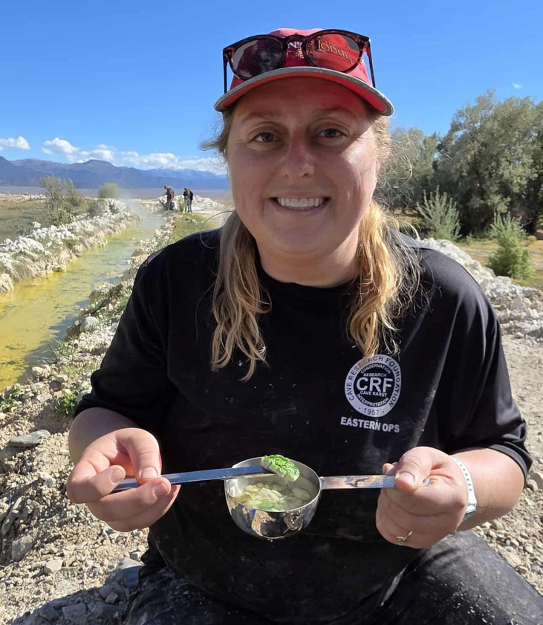
Figure 1: Single-column images should be 3.375 inches wide with a 1-point black exterior border. Height is adjustable, but please do not exceed 6 inches. Captions should be Calibri font, 10 points, italic. Please make certain your layout software embeds all images in the document. All images should be at least 150-dpi and saved at JPG level 10 or higher. It would be a very good idea to attach your images in your submission in addition to embedding them in your article.

Corpus humanum ab “observatore” ad “instrumentum” reassignatur. Cutis ut mensura frictionis fungitur. Humeri latitudinem cuniculi cum millimetrica praecisione metiuntur. Spina experimentum continuum facit utrum vertebrae humanae vere necessariae sint in configuratione sua praesenti. Nulla pecunia subsidiaria requiritur; dii speluncarum omnes partes corporis maiores ut mercedem accipiunt.

Dolor, interim, tempus acquirit. Livores fiunt notae in agro quas scribere oblitus es, et spasmi musculorum responsa in tempore reali de mala positione corporis et peioribus decisionibus praebent. Galea laesa non est error sed punctum datorum confirmans indifferentiam oecosystematis ad magnitudinem cranii. Haec est scientia empirica, audacter acta sine tegumentis salutis.

Thermodynamica aequationes suas comitate deserit et fit demonstratio practica. Aqua calorem a corpore cum enthusiasmo plerumque evangelistarum reservato deducit. Hypothermia non iam est symptomum sed graphum, amissionem caloris contra tempus depingens dum susurrat te meliores caligas et tegumentum clunium attulisse debuisse.

Biologia etiam intervenit, magna ex parte sumptibus tuis. Rhythmi circadiani sine luce solis collabuntur, cerebrum incertum relinquentes utrum sit post meridiem, media nox, an simpliciter fessus omnium rerum. Interea, organismi caeci speluncae sua negotia cum eleganti efficacia peragunt, tacite iudicantes mammalem clamosum et ineptum per oecosystema suum volitantem.

Geologia, patiens et non impressa, indicia temporis profundi in formationibus exhibet quae milia annorum ad crescendum et exacte tria secunda ad genua tua sanguinare facienda sumpserunt. Stalactites pendent velut annotationes aquae stillantis scriptae, quarum unaquaeque historiam climatis notat, dum tu laboras meminisse cur te voluntarie huic rei subscripseris.

3. Results
Hydrologia docere per immersionem postulat. Flumina subterranea apparent ubi stare maxime commodum esset, dynamica fluidorum per manicas madidas et frigus glaciale demonstrantes. Fluxus aquae mappari requirit vadum, reptationem, et acceptationem “semitae siccae” fuisse hypothesin optimisticam.

Navigatio subterranea technologiam et ego similiter humiliat. GPS inutile est, compassus male se gerit, et memoria mendacia fingere incipit ut se gerat. Rigor scientificus mensuras repetitas postulat, quod significat eandem reptationem ingratam revisere donec oecosystem speluncae et investigator ad mutuam intelligentiam perveniant.

Contra regulas officiales, voluptas clam se insinuat. Advenit in momentis brevibus, illicitis: piscina perfecte clara, camera magnitudinis cathedralis, dataset quae tandem sensum facit. Haec momenta statim puniuntur, aequilibrium experimentale inter miraculum et dolorem servans.

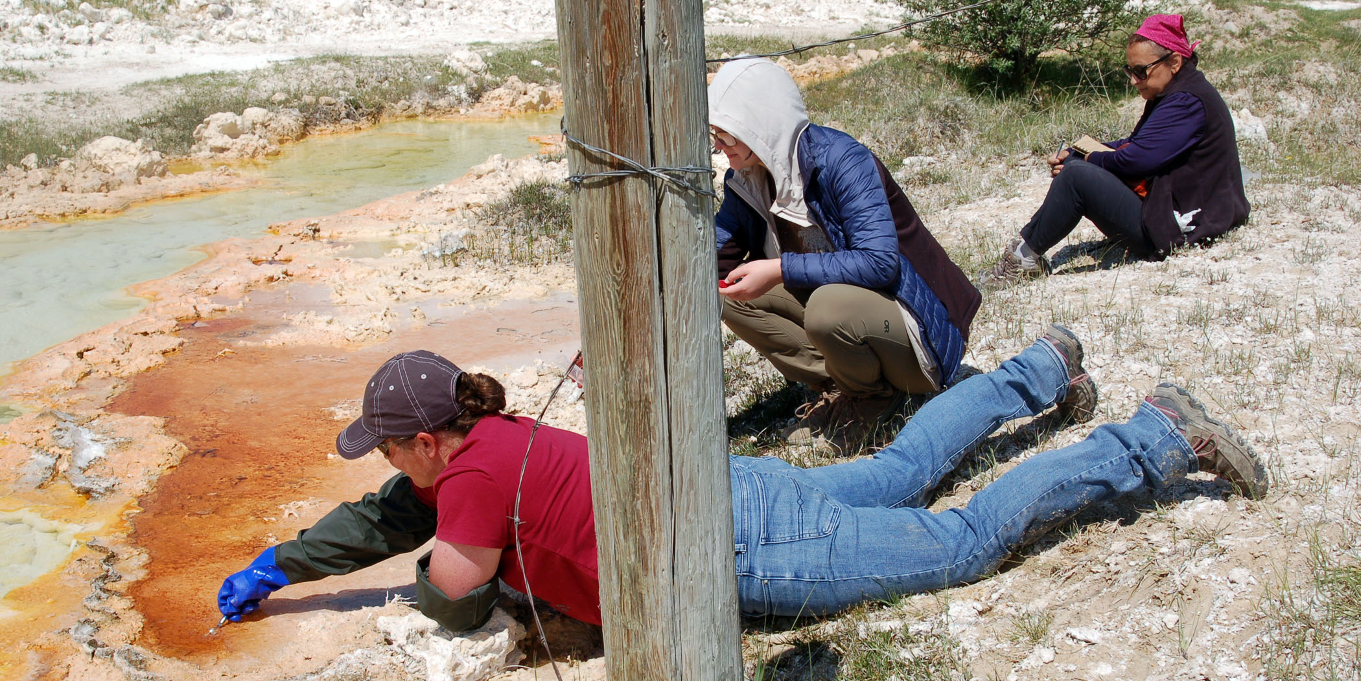
Figure 2: Two-column images should be 7 inches wide with a 1-point black exterior border. Height is adjustable, but please do not exceed 5 inches. Captions should be Calibri font, 10 points, italic. Please make certain your layout software embeds all images in the document. All images should be at least 150-dpi and saved at JPG level 10 or higher. It would be a very good idea to attach your images in your submission in addition to placing them in your article.

Dolor autem propositum habet. Cautionem impellit, observationem acuit, et conclusiones temerarias et stationem temerariam deterret. Omnis livor investigatori admonet hoc systema omnino sine respectu commoditatis humanae operari, quae ipsa est perspicacia pretiosa.

Si causam invenisti ut hunc dialogum inutilem in Anglicam linguam transferas, suademus ut meliora conata recreationis sequaris. Attamen, perseverantiam tuam admiramur, care collega, et sacrificium illud honorare volumus. Co-praesides symposii tunicam gratuitam primo qui nobis hanc translationem miserit dabunt.
Reliqua horum mera ineptias sunt.

Lorem ipsum dolor sit amet, consectetur adipiscing elit. Maecenas iaculis porttitor semper. Curabitur varius luctus magna. Nulla sodales id mi nec viverra. Cras vehicula hendrerit condimentum. Donec ipsum est, tristique id risus dapibus, malesuada placerat sem. Suspendisse dapibus dolor non tincidunt placerat. Fusce at nisl non erat accumsan sagittis. Nunc vitae semper mauris, ut pharetra arcu. Nunc sit amet nulla tempor, pretium ligula in, imperdiet ligula. Nulla aliquam mauris sit amet odio cursus, et porttitor sem ullamcorper.

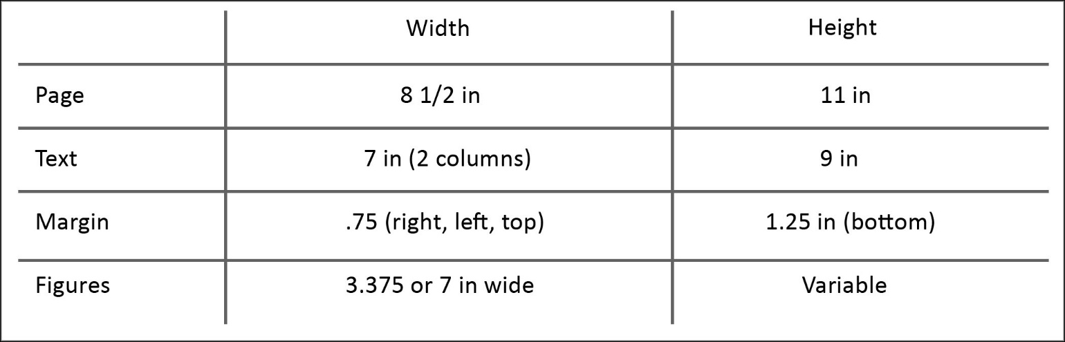

Table 1: Tables should be inserted as images. Pleases use Calibri font, 12-point.

Nunc lacinia aliquam nunc. Aliquam arcu risus, tincidunt a commodo non, volutpat at justo. Pellentesque habitant morbi tristique senectus et netus et malesuada fames ac turpis egestas. Mauris vulputate, tellus a blandit sagittis, tellus metus placerat felis, at scelerisque felis augue eu mi. Sed fringilla placerat aliquet. Curabitur varius id mauris ut consequat.

Nulla ultrices quam ut lorem venenatis luctus. Integer aliquet tortor in tellus tincidunt, quis viverra nisl luctus. Vivamus feugiat finibus massa. Vestibulum euismod mattis arcu tincidunt fermentum. Fusce eu pretium elit. Nulla facilisi.

Aliquam id laoreet ex, ac pulvinar orci. Pellentesque diam neque, dignissim nec tortor non, faucibus tempus erat. Phasellus ac pretium felis, et egestas lacus. Maecenas sit amet lacinia arcu. Fusce euismod ligula et ex ornare, sit amet luctus ante venenatis. Duis dignissim tellus vitae risus bibendum ornare. Nulla posuere ultrices nisl, sed fringilla erat pulvinar molestie.

Vestibulum sagittis porttitor libero, eu tristique lectus vulputate in. Nunc eu justo vitae urna pellentesque ultricies. Morbi aliquet pharetra justo ac sodales. Vivamus placerat risus vitae blandit blandit. Nulla viverra eget ex eget
condimentum. Morbi lacinia consectetur quam et maximus. Morbi malesuada tortor vitae congue dapibus. Aenean enim orci, sodales et turpis vitae, interdum eleifend ex.
Curabitur tortor turpis, tincidunt nec gravida non, ornare et nibh. Suspendisse maximus elit ex, eget ultrices orci dictum id. Nulla nisl erat, pellentesque sit amet enim ut, egestas fringilla turpis. Pellentesque aliquet nisi lorem, id euismod ligula aliquam eget. Etiam quis venenatis nisi. Curabitur ut est sed neque congue tincidunt. Nam eget tincidunt enim. Suspendisse suscipit justo sit amet elit finibus dignissim.
Aenean eget lacus vestibulum, blandit odio in, tristique massa. Phasellus at tellus nec enim viverra elementum. Suspendisse vulputate magna eu justo faucibus, non aliquet odio sagittis. Maecenas ac dui vitae tellus eleifend fermentum vel non mauris. Sed congue finibus sapien, placerat blandit nunc maximus vitae. In dignissim semper dapibus. Suspendisse id tempor odio, at tincidunt leo. Maecenas mollis augue vitae elementum cursus.

4. Discussion
Ut venenatis dui nec risus accumsan, a auctor elit accumsan. Proin volutpat elit at elit blandit volutpat. Sed in diam a metus fermentum faucibus. Aliquam sit amet semper ante. Nunc placerat, est ut egestas volutpat, urna velit semper augue, sed posuere ante lorem ornare diam. Nam vel sapien magna. Sed eros nibh, placerat ac metus non, pulvinar semper mi. Cras tincidunt ex vulputate accumsan imperdiet. Cras porta cursus libero, vel euismod nibh eleifend ac. Praesent nec justo leo. Suspendisse feugiat dolor tellus, in tincidunt nibh auctor sed. Sed quam dui, venenatis at ante vitae, dapibus sagittis elit. Donec orci ligula, viverra ut neque sit amet, ornare convallis ante. Integer vitae sem quis lectus ullamcorper congue.
Integer feugiat tortor sit amet nisl malesuada placerat. Pellentesque ut erat et dolor feugiat efficitur. Aliquam luctus pretium ullamcorper. Vestibulum tempus urna non imperdiet aliquam. Donec eget tellus ipsum. Mauris ultrices mauris in augue pellentesque, sed pulvinar diam efficitur. Proin nec sapien quam. Praesent vulputate ac neque a aliquam. Orci varius natoque penatibus et magnis dis parturient montes, nascetur ridiculus mus. Fusce vitae vulputate lectus, id consectetur dui. Donec faucibus turpis quis turpis pellentesque, vel fermentum lectus finibus. Duis lacinia orci vel feugiat dapibus. Phasellus tristique, urna sed tristique ullamcorper, lectus leo auctor massa, eu porttitor nunc turpis bibendum lacus.

5. Conclusion
Lorem ipsum dolor sit amet, consectetur adipiscing elit. Maecenas iaculis porttitor semper. Curabitur varius luctus magna. Nulla sodales id mi nec viverra. Cras vehicula hendrerit condimentum. Donec ipsum est, tristique id risus dapibus, malesuada placerat sem. Suspendisse dapibus dolor non tincidunt placerat. Fusce at nisl non erat accumsan sagittis. Nunc vitae semper mauris, ut pharetra arcu. Nunc sit amet nulla tempor, pretium ligula in, imperdiet ligula. Nulla aliquam mauris sit amet odio cursus, et porttitor sem ullamcorper.

6. Acknowledgments
These are presented in a single column. As above the section title is in Calibri, 14-point bold, and the text is in Calibri, 12-point italic.
The authors thank Alex for fearlessly entering tight, muddy voids to retrieve critical data, losing exactly one headlamp, and proving - once again - that science advances because undergrads crawl where no one else wants to go.

7. References
These are presented in two columns. The section title is in Calibri, 14-point bold, and the text is in Calibri, 12-point, regular. Please use the indenting as shown below.

HARRISON, E. L., 2024. Sedimental Journeys: A Love Letter to Layered Rocks. Journal of Questionable Stratigraphy, p. 42.

RAMÍREZ, T. J., 2023. Faulty Logic: Living on the Edge of a Tectonic Breakdown. Proceedings of the Society for Dubious Geodynamics, p. 117.

OKAFOR, N. C., 2022. Between a Rock and a Hot Place: Memoirs of an Overworked Magma Chamber. Annals of Volcanic Wit, p. 8.
KOWALSKI, M. A., 2025. Gneiss to Meet You: Metamorphism and Other Identity Crises. Transactions of the Punny Petrology Review, p. 256.

CHEN, L. Y., 2021. The Boulder Identity: On the Existential Weight of Glacial Erratics. Quarterly Review of Icy Misplacements, p. 73.

You may download an MS-Word document of this template at:
https://ely2025.nckms.org/symposium/proceedings.php

